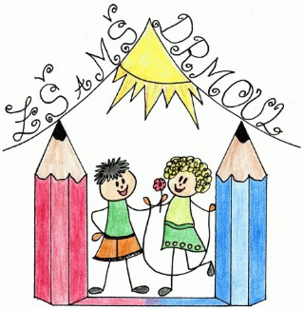 | Základní a Mateřská Škola Drmoul, příspěvková organizace  Chutně, zdravě a s úsměvem – stravování, na které se žáci těší  Školní 26, 353 01 Drmoul • IČ: 70998221 • www.zsamsdrmoul.cz • tel.: +420 773 756 234

PŘIHLÁŠKA KE STRAVOVÁNÍ
ve školní jídelně Základní a Mateřské Školy Drmoul pro školní rok 20____/20____
Přihláška se podává v souladu se zákonem č. 561/2004 Sb., o předškolním, základním, středním, vyšším odborném a jiném vzdělávání (školský zákon), ve znění pozdějších předpisů, a vyhláškou č. 107/2005 Sb., o školním stravování, ve znění pozdějších předpisů.

ÚDAJE O STRÁVNÍKOVI
Jméno a příjmení
Datum narození
Kategorie stravování | ZAMĚSTNANEC / CIZÍ STRÁVNÍK
Stravování odebírá od data
Telefonní kontakt + E-mailová adresa

SOUHLAS SE ZPRACOVÁNÍM OSOBNÍCH ÚDAJŮ
Podpisem této přihlášky strávník bere na vědomí, že osobní údaje uvedené v tomto formuláři budou zpracovány školní jídelnou výhradně za účelem zajištění školního stravování, a to v souladu s Nařízením Evropského parlamentu a Rady (EU) 2016/679 (GDPR) a zákonem č. 110/2019 Sb., o zpracování osobních údajů. Bližší informace o zpracování osobních údajů jsou k dispozici u vedoucí školní jídelny a na webových stránkách školy.

ODHLAŠOVÁNÍ OBĚDŮ
Obědy je nutné odhlašovat nejpozději do 8:00 hodin daného dne, a to telefonicky na níže uvedeném telefonním čísle či osobně.
V Drmoulu dne: …………………………… | Podpis strávníka: ……………………………
Vedoucí stravování  pí. Michaela Sobotková, DiS, VŠJ  Tel.: 722 821 518 | Školní jídelna  Odhlášení obědů  Tel.: 777 470 469

